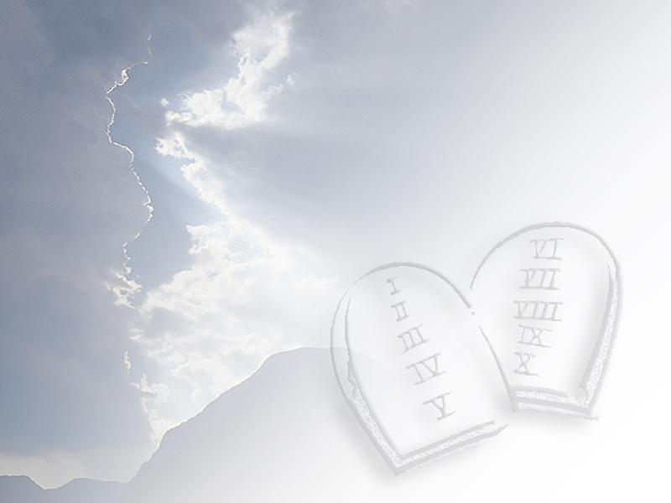
1/ Deut. 6:1-8 Wat is de taak van ouders als het gaat om de geboden van God?
2/ 2 Kron. 34:14-21 Waarom scheurt koning Josia zijn kleren als hij het boek van de wet in handen krijgt?
3/ Ps. 1 Wat kun je leren van deze Psalm met betrekking tot de wet van God?
4/ Ps. 119:97-104 Wat betekent de wet voor de dichter van Ps. 119?
5/ Mat. 19:16-30 In welk opzicht had de rijke jongeling een verkeerde kijk op de wet van God?
6/ Mat. 5:17-22 Wat zegt Jezus hier over de blijvende geldigheid van de wet van God ?
7/ Gal. 3:19-26 Waarmee wordt de wet van God vergeleken en wat wil dat zeggen?

Leesrooster Stap 00

